Приложение 2

ИНСТРУКЦИЯ
по установке мобильного приложения «Госуслуги» для смартфонов.

- На Вашем устройстве необходимо зайти в Play Маркет (для Андроид) или Apple Store (для устройств с iOS) и в графе «Поиск» ввести «Госуслуги». В открывшемся списке выбрать «Госуслуги»:
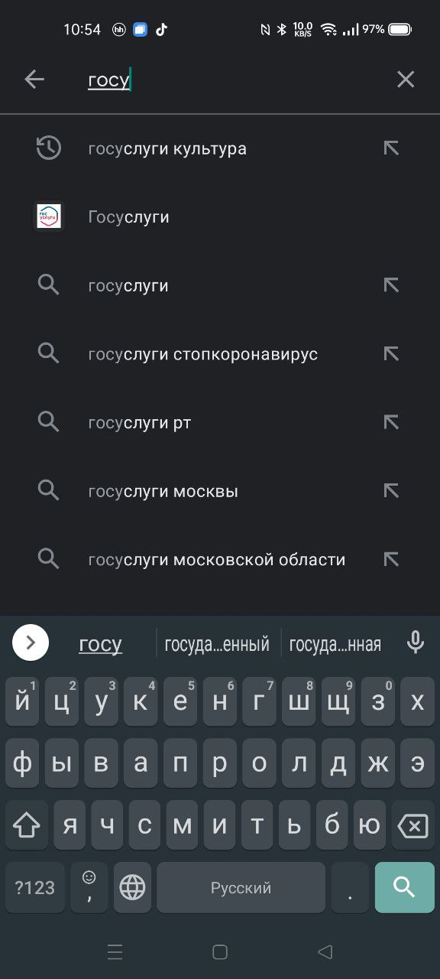

- Далее необходимо перейти на страницу приложения и нажать кнопку «Установить»:
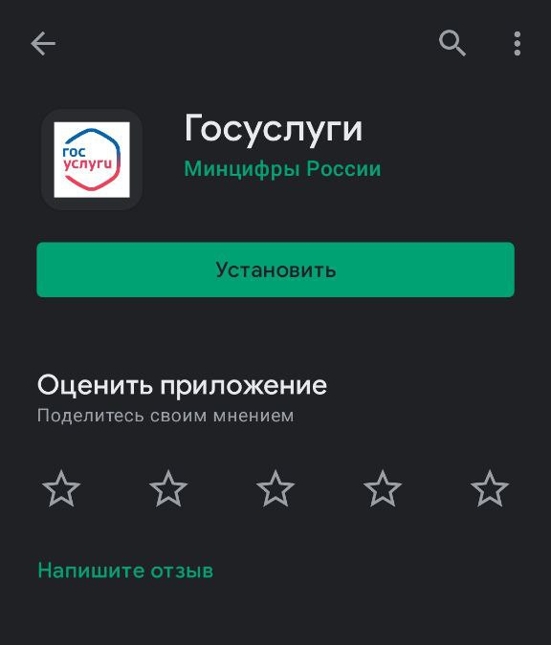

- После недолгой установки приложения его необходимо открыть, нажав одноименную кнопку.

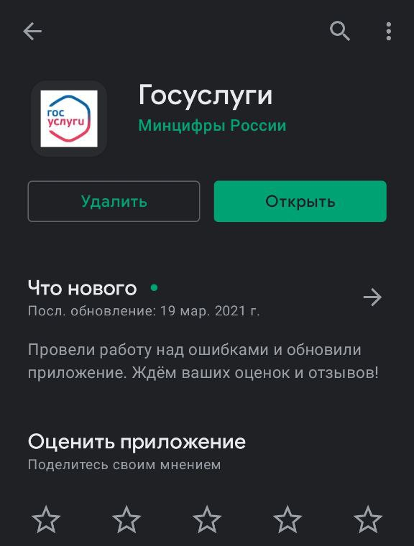

- Далее необходимо авторизоваться на портале, введя свой номер телефона, e-mail или СНИЛС, а также указать пароль от аккаунта:

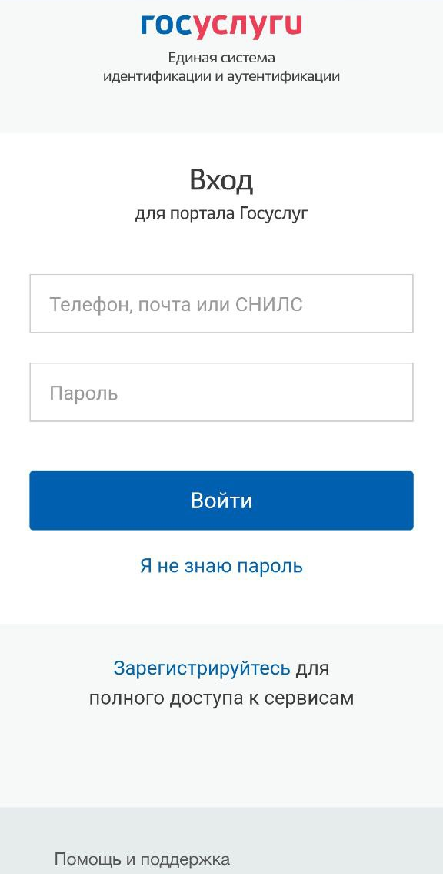

- После этого, приложение попросит придумать пин-код для входа в приложение:
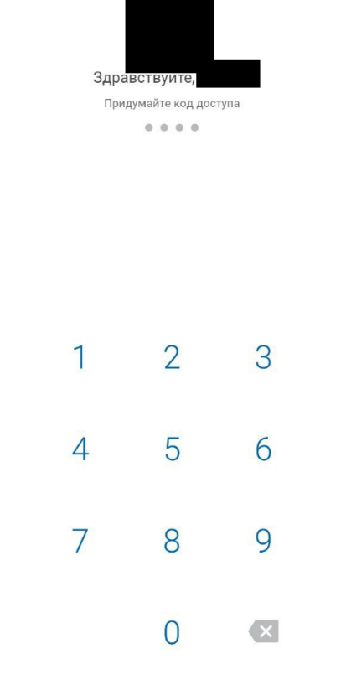

- Далее откроется главная страница приложения.
- Дальнейшие действия описаны в разделе 2 «Инструкции для граждан Республики Мордовия при посещении мест массового пребывания людей».

